单元四 杨氏双缝实验
一 选择题
01. 有三种装置
- 完全相同的两盏钠光灯, 发出相同波长的光，照射到屏上；
- 同一盏钠光灯，用黑纸盖住其中部将钠光灯分成上下两部分同时照射到屏上；
- 用一盏钠光灯照亮一狭缝，此亮缝再照亮与它平行间距很小的两条狭缝，此二亮缝的光照射到屏上；
以上三种装置,能在屏上形成稳定干涉花样的是： 【 A 】
(A) 装置(3)； (B) 装置(2)； (C) 装置(1)(3)； (D) 装置(2)(3)。
02. 在相同的时间内，一束波长为的单色光在空气中和在玻璃中： 【 C 】
(A) 传播的路程相等，走过的光程相等； (B) 传播的路程相等，走过的光程不相等；
(C) 传播的路程不相等，走过的光程相等； (D) 传播的路程不相等，走过的光程不相等
03. 如图所示，如果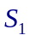和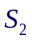是两个相干光源，它们到点的距离分别为和。路径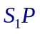垂直穿过一块厚度为，折射率为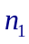的介质板，路径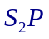垂直穿过厚度为，折射率为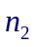的另一介质板，其余部分可看作真空，这两条路径的光程差等于： 【 B 】
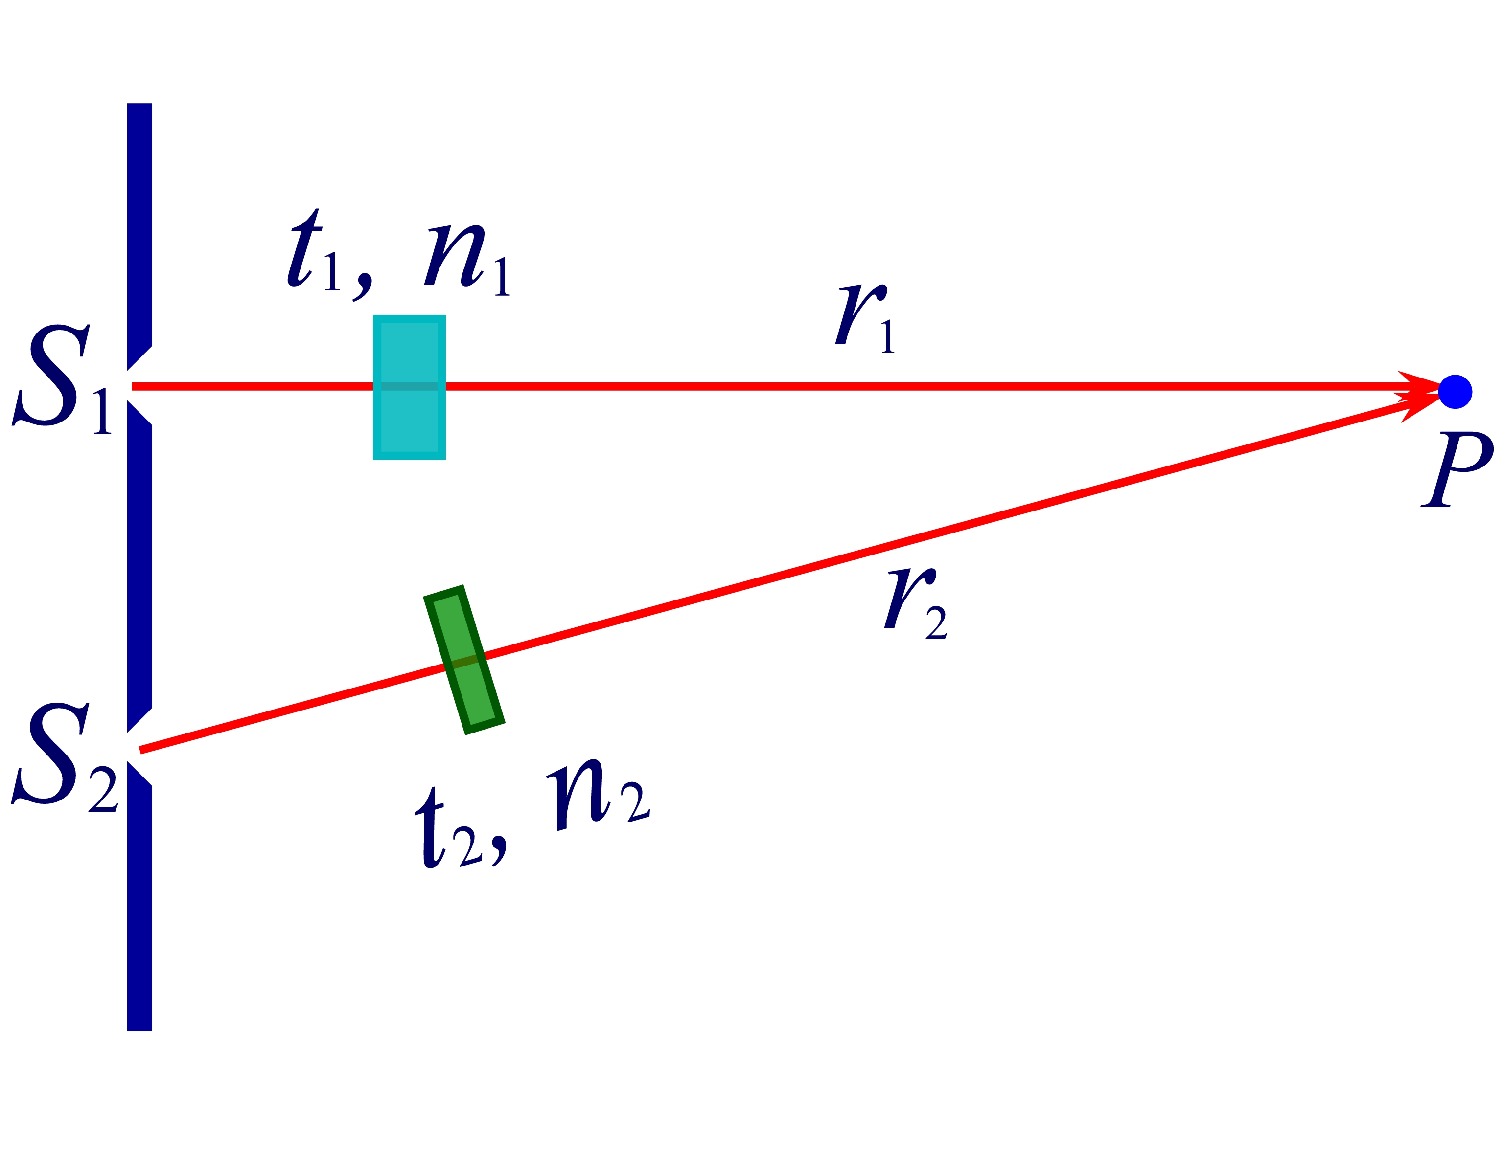
(A) 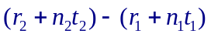；
选择题_03图示
(B) 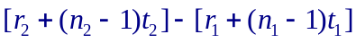；
(C) 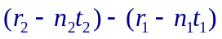；
(D) 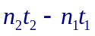。
 的光程：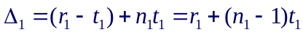
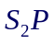的光程：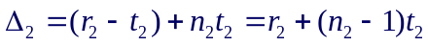
两条路径的光程差：
04. 双缝干涉实验中，入射光波长为，用玻璃纸遮住其中一缝，若玻璃纸中光程比相同厚度的空气大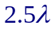，则屏上原级明纹中心处 【 B 】
(A) 仍为明纹中心；(B) 变为暗纹中心； (C) 不是最明，也不是最暗； (D) 无法确定。
05. 用白光(波长为)垂直照射间距为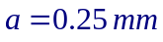的双缝，距缝处放屏幕，则观察到的第一级彩色条纹和第五级彩色条纹的宽度分别是： 【 B 】
(A) 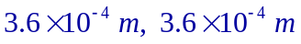；
(B) 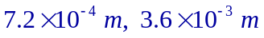；
(C) 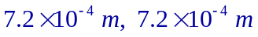；
(D) 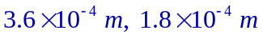。
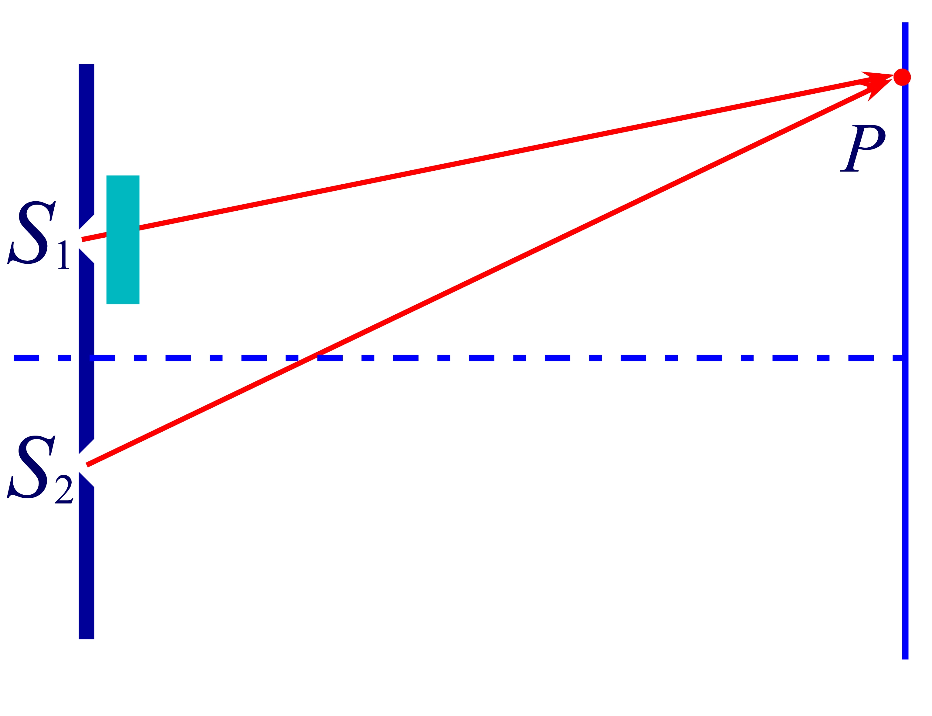
06. 如图所示，用波长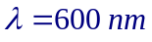的单色光做杨氏双缝实验，在光屏处产生第五级明纹极大，现将折射率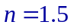的薄透明玻璃片盖在其中一条缝上，此时处变成中央明纹极大的位置，则此玻璃片厚度为： 【 B 】
选择题_06图示
(A) ；
(B) ；
(C) ；
(D) 。

07. 在双缝干涉实验中，设单缝宽度为，双缝间不透明的距离，双缝与屏距离为，下列四组数据中哪一组在屏上可观察到清晰干涉条纹： 【 D 】
(A) 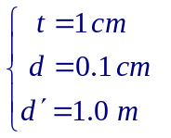； (B) 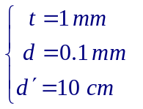； (C) 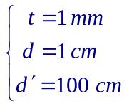； (D) 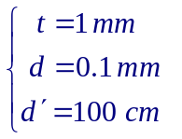。
二 填空题
08. 相干光满足的条件是1) 频率相同；2) 相差恒定；3) 光矢量振动方向平行。有两束相干光, 频率为，初相相同。在空气中传播，若在相遇点它们几何路程差为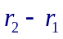，则相差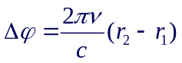
 只有频率相同、在相遇点相差恒定(与时间无关)和光矢量方向相同的两束光叠加才能在空间形成稳定的光强分布 —— 光的强度由两束相干光的相差决定。
从题中给出的条件：两束光的相差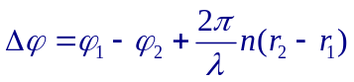 —— 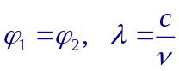
相差：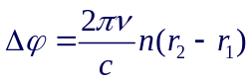 —— 是空气的折射率
09. 光强均为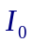的两束相干光相遇而发生干涉时，在相遇区域内有可能出现的最大光强是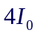。可能出现的最小光强是
 两束相干光的干涉光强：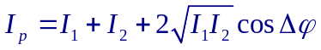
光强最大：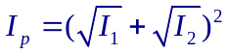 —— 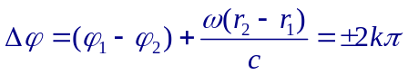
光强最小：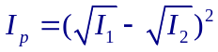 —— 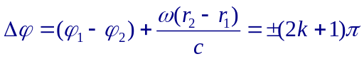
在相遇区域可以出现的最大光强： —— 最小光强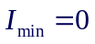
10. 薄钢片上有两条紧靠着的平行细缝，用双缝干涉方法来测量两缝间距。如果用波长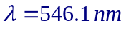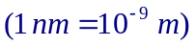的单色光照射，双缝与屏的距离。测得中央明条纹两侧的两个第五级明条纹的间距为，则两缝间距离为
11. 如图所示，试分析在双缝实验中，当作如下调节时，屏幕上的干涉条纹将如何变化?
(A) 双缝间距变小：条纹间距变大；
(B) 屏幕移近： 条纹间距变小；
(C) 波长变长： 条纹间距变大；
(D) 如图所示，把双缝中的一条狭缝挡住，并在两缝垂直平分线上放一块平面反射镜： 看到的明条纹亮度暗一些，与杨氏双缝干涉相比较，明暗条纹相反；
(E) 将光源向下移动到位置：条纹上移。
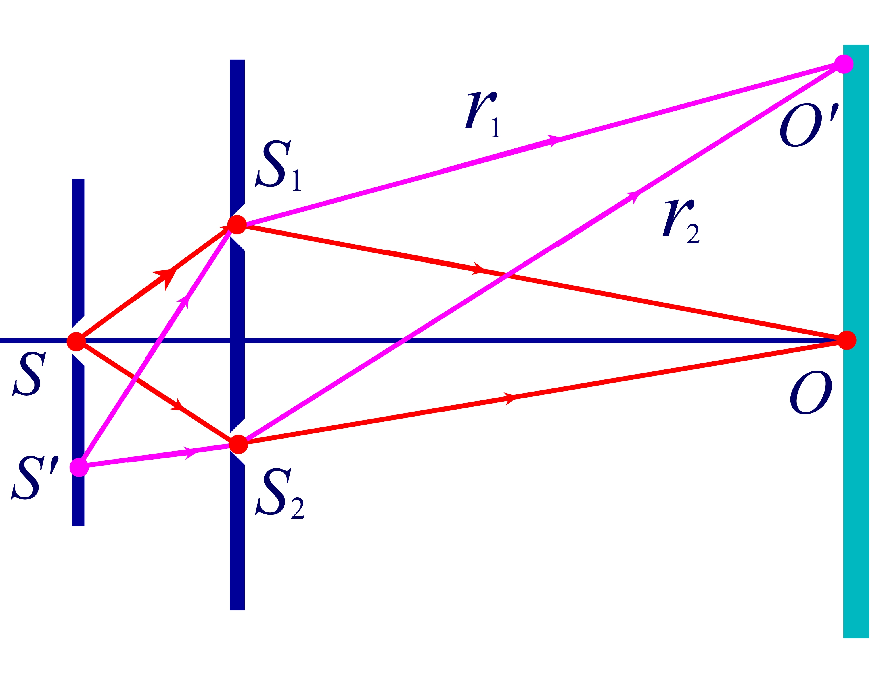
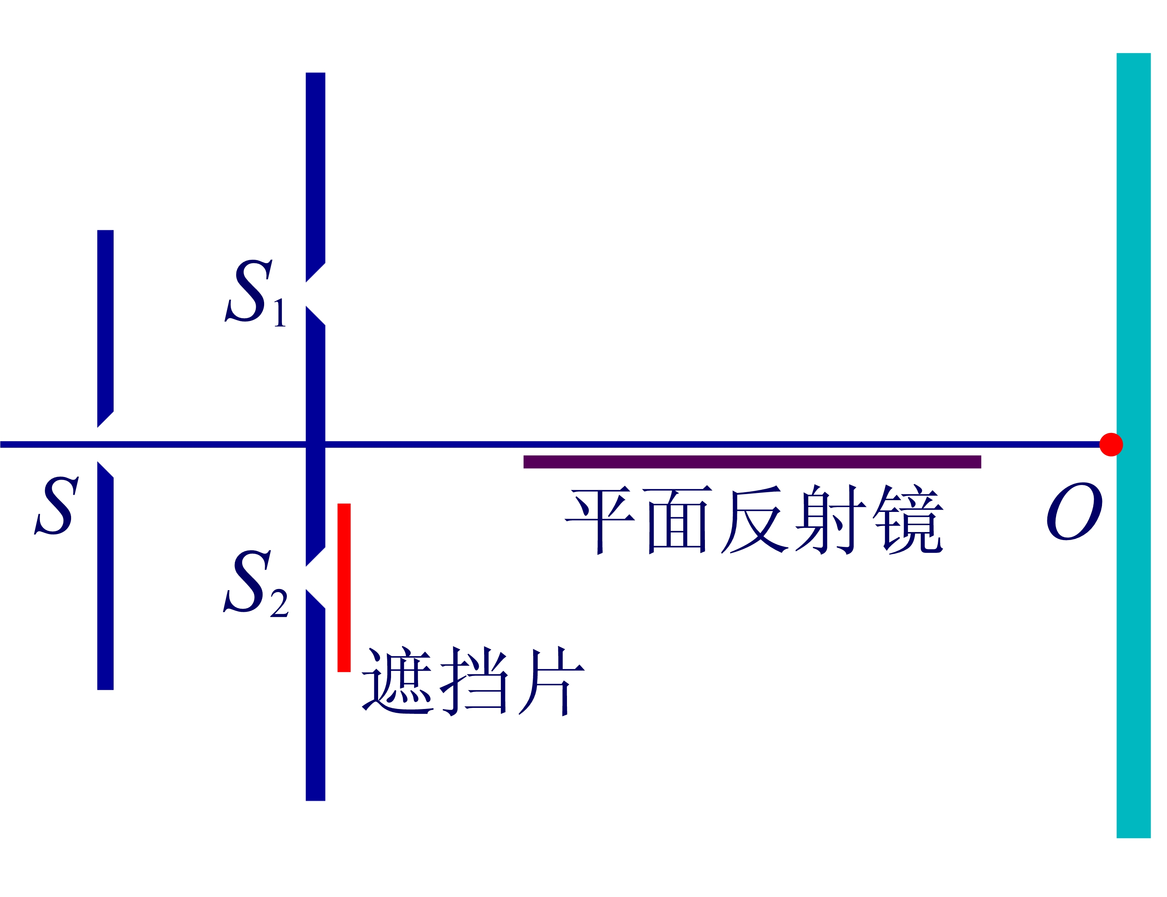
 杨氏双缝干涉：相邻明条纹或暗条纹的间距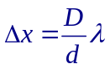
填空题_11图示
填空题_11_01图示
(A) 双缝间距变小(减小)：条纹间距变大；
(B) 屏幕移近双缝(减小)： 条纹间距变小；
(C) 波长变长，显然条纹间距变大；
(D) 如图所示，把双缝中的一条狭缝挡住，并在两缝垂直平分线上放一块平面反射镜。此时干涉为洛埃镜干涉，其干涉条纹与杨氏双缝干涉条纹类似。洛埃镜干涉相当于一个实光源和一个虚光源发出的两束光进行干涉 —— 亮条纹的强度要比杨氏双缝中的条纹强度暗一些。
此外，洛埃镜干涉是入射光与镜面反射光的干涉，由于反射光与入射光之间存在半波损失，使得原来杨氏双缝干涉中亮条纹位置变为暗条纹。
(E) 将光源向下移动到位置，如图所示(填空题_11_01图示)，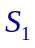和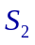两个子光源不再位于同一个波面上，因此相不相等。从图中可以分析得出：的相比超前，两束光在屏幕一点相遇时的相差：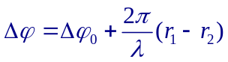 —— 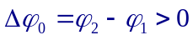
亮条纹满足：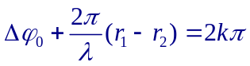
零级亮条纹：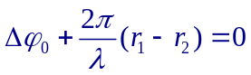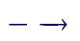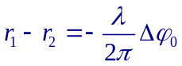
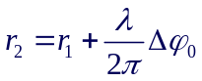 —— 零级条纹移至位置，整个干涉条纹上移
12. 若将双缝干涉实验从空气移入水面之下进行，则干涉条纹间的距离将 变小 。(填变大、变小或不变)
13. 在双缝干涉实验中，用白光照射时，明纹会出现彩色条纹，明纹内侧呈 紫 色；如果用纯红色滤光片和纯蓝色滤光片分别盖住两缝，则 不能 产生干涉条纹。(填能或不能)
三 判断题
14. 洛埃德镜和双镜等光的干涉实验都是用波阵面分割的方法来实现的。 【 对 】
15. 获得相干光源只能用波阵面分割和振幅分割这两种方法来实现。 【 错 】(激光光源)
16. 双缝干涉中, 两缝的宽度原来是相等, 若其中一缝的宽度略变窄, 则干涉条纹间距不变。【 对 】
17. 光在真空中和介质中传播时，波长不变，介质中的波速减小。 【 错 】
18. 真空中波长为绿光在折射率为的介质中从点传播到点时，相位改变了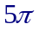，则光从点传到点经过的实际路程为。 【 错 】()。
四 计算题
19. 用一束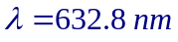激光垂直照射一双缝， 在缝后处的墙上观察到中央明纹和第一级明纹的间隔为。求：
1) 两缝的间距；
2) 在中央明纹以上还能看到几条明纹?
 1) 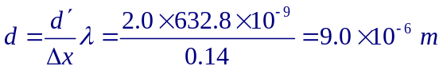
2) 由于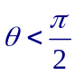, 按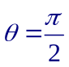计算
则 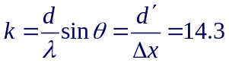
应取，即看到条明纹
20. 在一双缝实验中，缝间距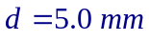，缝离屏，在屏上可见到两个干涉花样。一个由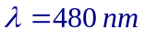的光产生，另一个由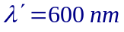的光产生。问在屏上两个不同花样第三级干涉条纹间的距离是多少?
 的光，第三级条纹的位置：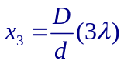
的光，第三级条纹的位置：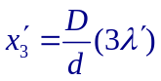
第三级干涉条纹的间距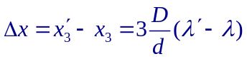
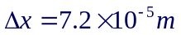
21. 双缝干涉实验装置如图所示, 双缝与屏之间的距离, 两缝之间的距离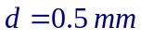, 用波长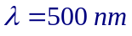的单色光垂直照射双缝。
1) 求原点(零级明条纹所在处)上方的第五级明条纹的坐标；
2) 如果用厚度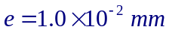, 折射率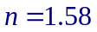的透明薄膜覆盖在图中的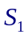缝后面, 求上述第五级明条纹的坐标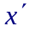。
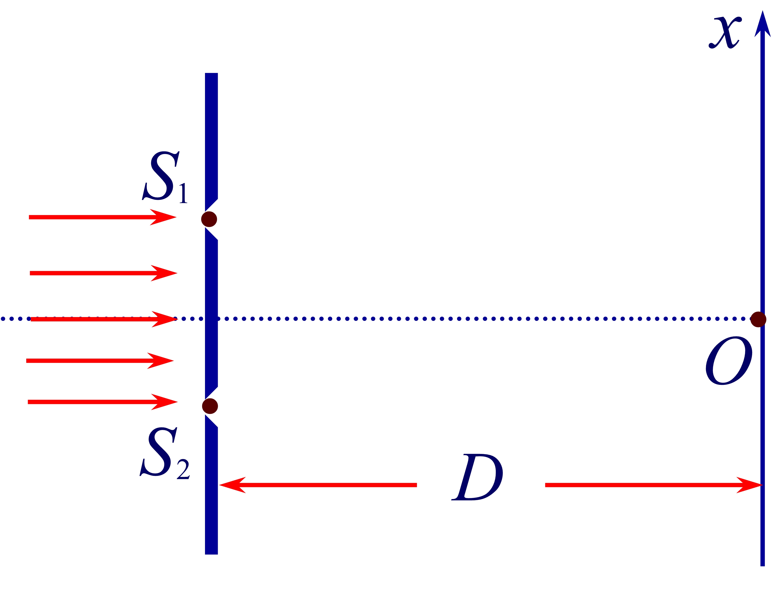
 1) 光程差 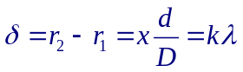
计算题_21图示
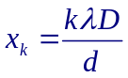
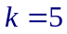，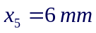
2) 光程差 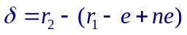
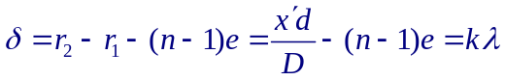
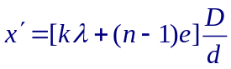
，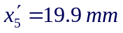
22. 在双缝干涉实验中，单色光源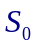到两缝，的距离分别为，，并且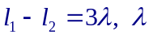为入射光的波长，双缝之间的距离为，双缝到屏幕的距离为，如图所示，求：
1) 零级明纹到屏幕中央O点的距离；
2) 相邻明条纹间的距离。
 两缝发出的光在相遇点的相差：
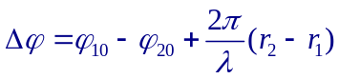
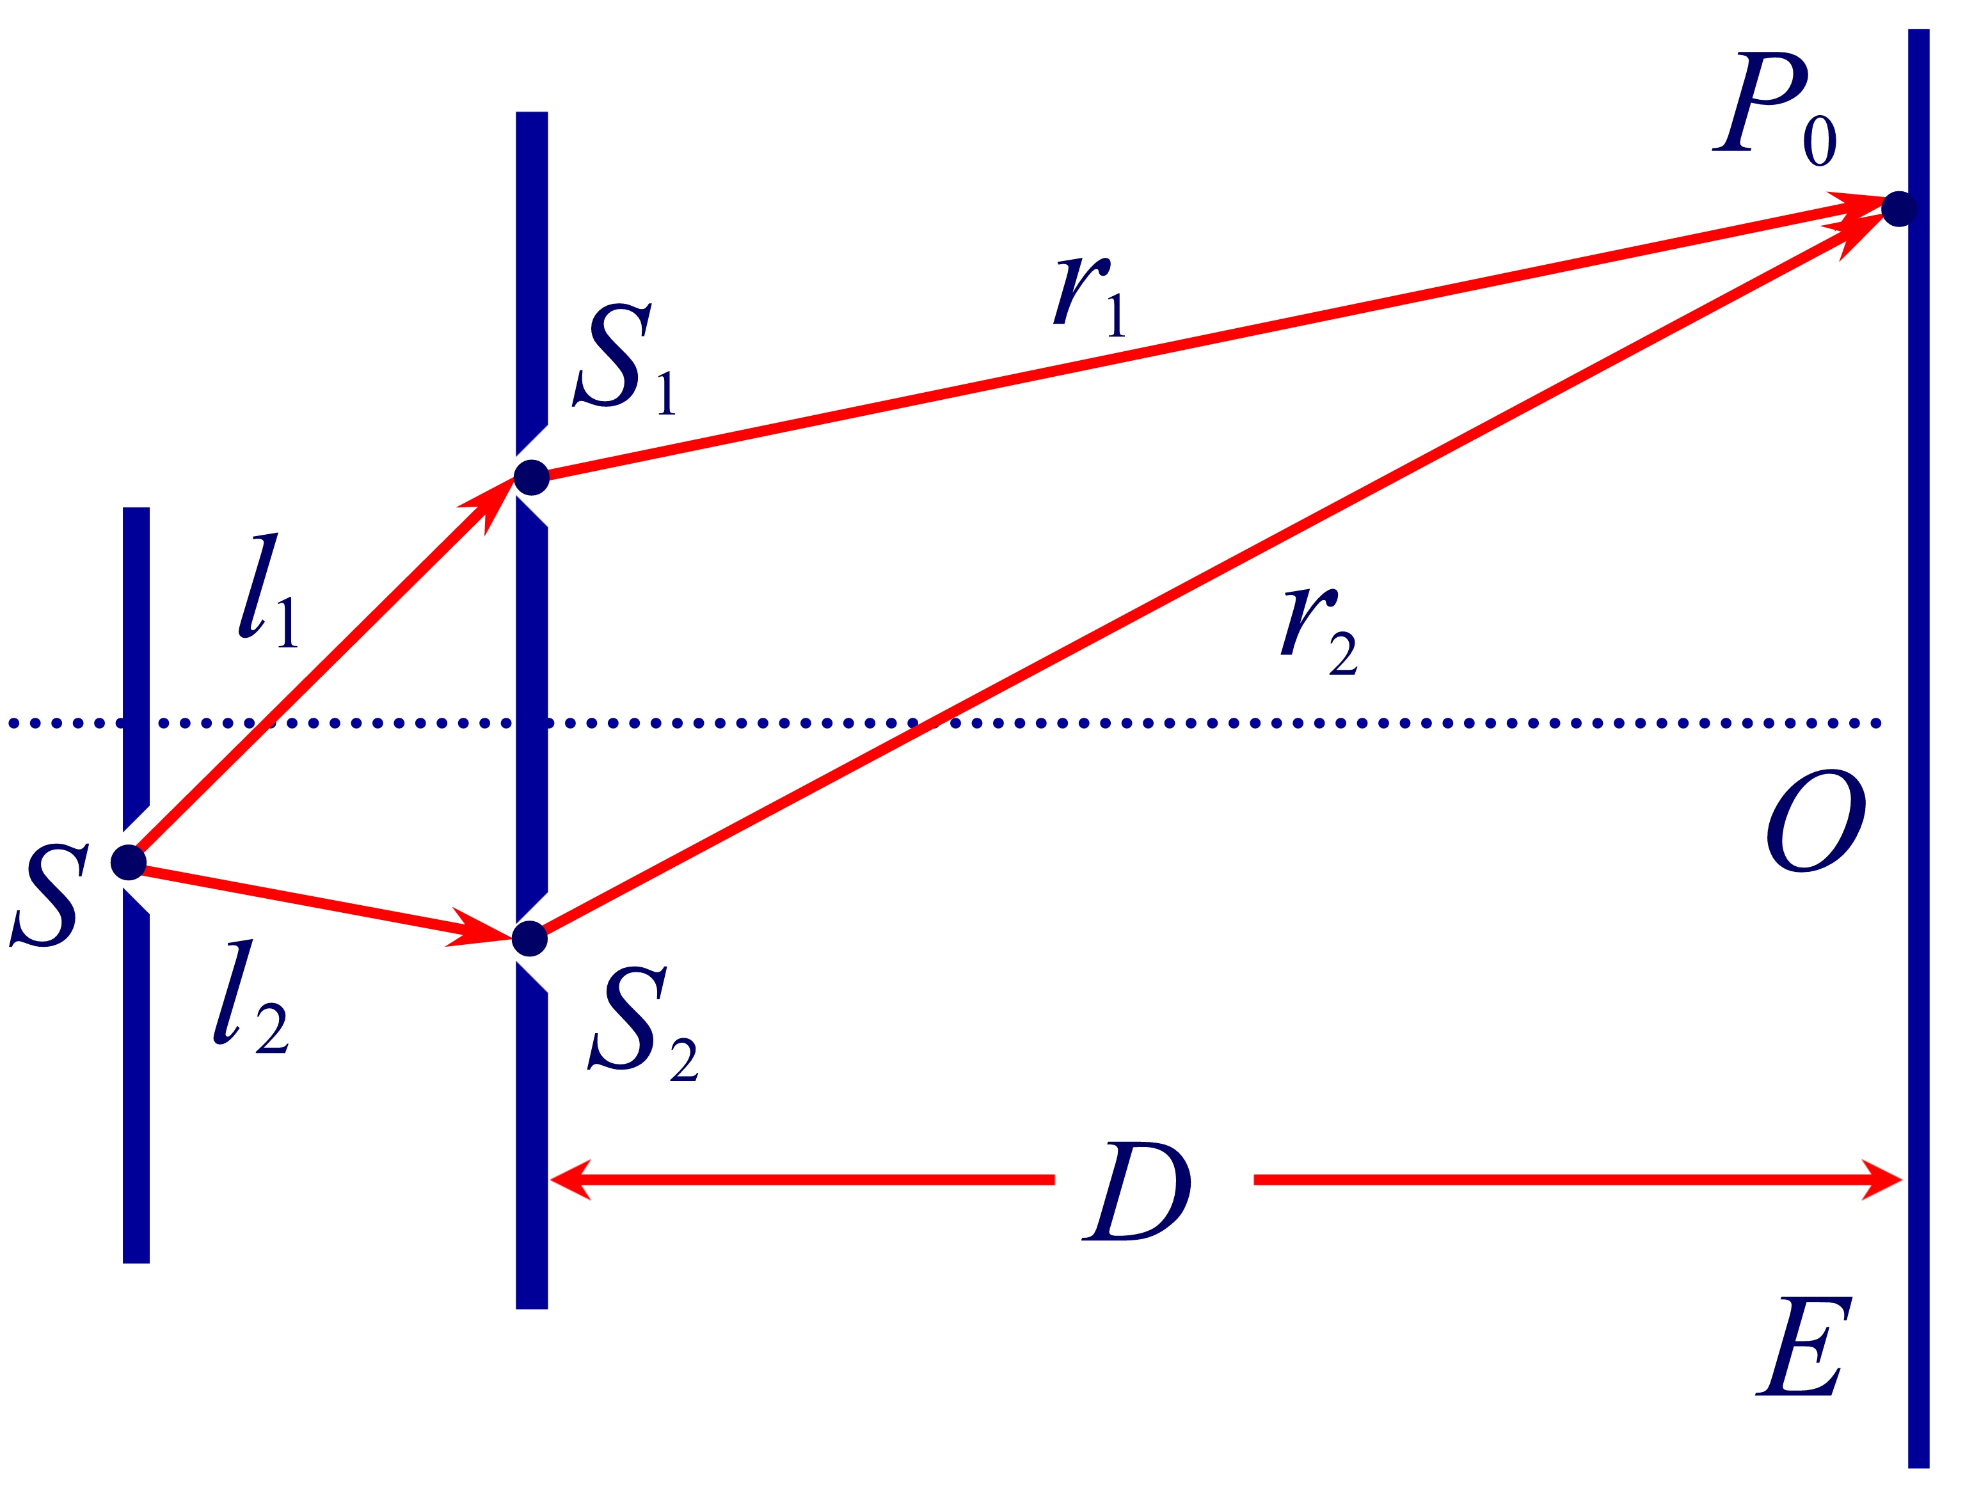
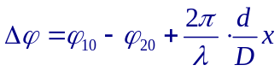
计算题_22图示
根据给出的条件：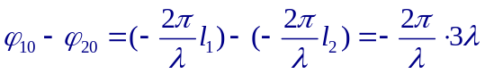
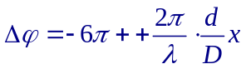
明条纹满足：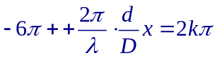
明条纹的位置：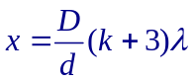
令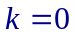，得到零级明条纹的位置：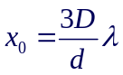 —— 零级明条纹在点上方
相邻明条纹间的距离：